Resolución del Pleno del Instituto de Transparencia, Acceso a la Información Pública y Protección de Datos Personales del Estado de México y Municipios, con domicilio en Metepec, Estado de México, a cuatro de diciembre de dos mil diecinueve.

VISTO el expediente electrónico formado con motivo del recurso de revisión número 07760/INFOEM/IP/RR/2019, interpuesto por la C. xxxxxxxxxxxxxxxxxxxx, en lo sucesivo la Recurrente, en contra de la falta respuesta del Ayuntamiento de Acolman, en lo subsecuente el Sujeto Obligado, se procede a dictar la presente resolución.

A N T E C E D E N T E S

PRIMERO. De la solicitud de información.
Con fecha veintiocho de agosto de dos mil diecinueve, el Recurrente, presentó a través del Sistema de Acceso a la Información Mexiquense (SAIMEX) ante el Sujeto Obligado, solicitud de acceso a la información pública, registrada bajo el número de expediente 00107/ACOLMAN/IP/2019, mediante la cual solicitó información en el tenor siguiente:

“1.-Del Ayuntamiento Constitucional de Acolman solicito copia debidamente certificada de la poliza de diario numero 15 del mes de diciembre del 2015 del ayuntamiento de Acolman, asi como la certificacion completa de todos y cada uno de los documentos anexos a dicha poliza,en medio magnetico y fisico. 2.-Del Organo Superior de Fiscalizacion solicito los montos, empresas y adeudos registrados en los pasivos de los ejercicios fiscales 2015,2016,2017,2018 y 2019. 3.- Del Organo Superior de Fiscalizacion solicito el registro,montos, concepto de los pagos realizados por el municipio de Acolman a favor de SUMINISTROS PREASFALTICOS Y DESARROLLOS FRANCO S.A DE C.V. 2.-.” (Sic).

Haciéndose constar que del acuse de solicitud de información contenida en el expediente electrónico del SAIMEX, se aprecia que el Recurrente eligió como modalidad de entrega de la información solicitada “a través del SAIMEX”.

SEGUNDO. De la respuesta del sujeto obligado.
De las constancias que obran en el expediente electrónico del SAIMEX, se advierte que el Sujeto Obligado omitió dar contestación a la solicitud de información.

TERCERO. Del recurso de revisión.
Inconforme con la respuesta por parte del Sujeto Obligado, el ahora Recurrente en fecha tres de octubre de dos mil diecinueve, interpuso el recurso de revisión, el cual fue registrado en el sistema electrónico con el expediente número 07760/INFOEM/IP/RR/2019, en el cual aduce, las siguientes manifestaciones:

Acto Impugnado:

“La negativa de dar contestacion a lo peticionado. Pues violenta los principios de publicidad de la informacion requerida”; (sic)

Y como Razones o Motivos de Inconformidad:

“La negativa de dar contestacion a lo peticionado. Pues violenta los principios de publicidad de la informacion requerida.” (Sic)

CUARTO. Del turno del recurso de revisión.
Medio de impugnación que le fue turnado a la Comisionada Zulema Martínez Sánchez, por medio del sistema electrónico, en términos del arábigo 185 fracción I de la Ley de Transparencia y Acceso a la información Pública del Estado de México y Municipios, del cual recayó acuerdo de admisión en fecha nueve de octubre del año dos mil diecinueve, determinándose en él, un plazo de siete días para que las partes manifestaran lo que a su derecho corresponda en términos del numeral ya citado.

QUINTO. De la etapa de instrucción.
Así, una vez transcurrido el término legal referido se destaca que el Sujeto Obligado no ofreció prueba ni manifestó lo que a su derecho conviniera, también se hizo constar que el Recurrente no emitió manifestaciones, ni ofreció pruebas de su parte.

Del cierre de instrucción.
Así, una vez transcurrido el término legal, se decretó el cierre de instrucción en fecha veintidós de octubre de dos mil diecinueve, en términos del artículo 185 Fracción VI de la Ley de Transparencia y Acceso a la Información Pública del Estado de México y Municipios, en el cual se hizo constar que ni el sujeto obligado ni el hoy recurrente presentaron manifestaciones de su parte, ni ofrecieron pruebas o alegatos que estimaran convenientes, por lo que se inició el término legal para dictar resolución definitiva del asunto, asimismo, en fecha veintiuno de noviembre de dos mil diecinueve, se remitió a las partes el acuerdo de ampliación del plazo para resolver el presente recurso de revisión en términos del artículo 181 de la Ley de Transparencia y Acceso a la Información Pública del Estado de México y Municipios.

C O N S I D E R A N D O

PRIMERO. De la competencia.
Este Instituto de Transparencia, Acceso a la Información Pública y Protección de Datos Personales del Estado de México y Municipios, es competente para conocer y resolver el presente recurso de revisión interpuesto por el ciudadano, conforme a lo dispuesto en los artículos 6, apartado A, fracción IV de la Constitución Política de los Estados Unidos Mexicanos, 5, párrafos vigésimo segundo, vigésimo tercero y vigésimo cuarto fracción IV de la Constitución Política del Estado Libre y Soberano de México, 1, 2 fracción II, 13, 29, 36 fracciones II y III, 176, 178, 179 fracción VII y XI, 181 párrafo tercero, 182, 185, 188 y 194 de la Ley de Transparencia y Acceso a la Información Pública del Estado de México y Municipios, 9, fracciones I y XXIV y 11 del Reglamento Interior del Instituto de Transparencia, Acceso a la Información Pública y Protección de Datos Personales del Estado de México y Municipios.

SEGUNDO. De los alcances del Recurso de Revisión.
Anterior a todo debe destacarse que el recurso de revisión tiene el fin y alcance que señalan los numerales 176, 179 fracciones VII y XI, 181 párrafo cuarto, 194 y 195 y demás aplicables de la Ley de Transparencia y Acceso a la Información Pública del Estado de México y Municipios vigente y será analizado conforme a las actuaciones que obren en el expediente electrónico con la finalidad de reparar cualquier posible afectación al derecho de acceso a la información pública y garantizando el principio rector de máxima publicidad.

TERCERO. Del estudio de las causas de improcedencia.
El estudio de las causas de improcedencia que se hagan valer por las partes o que se advierta de oficio por este Resolutor debe ser objeto de análisis previo al estudio de fondo del asunto ya que el estudio de los presupuestos procesales sobre el inicio o trámite de un proceso genera eficacia jurídica de las resoluciones, más aún que se trata de una figura procesal adoptada en la ley de la materia la cual impide su estudio y resolución cuando una vez admitido el recurso de revisión se advierta una causa de improcedencia que permita sobreseer el recurso de revisión sin estudiar el fondo del asunto; circunstancias anteriores que no son incompatibles con el derecho de acceso a la justicia, ya que éste no se coarta por regular causas de improcedencia y sobreseimiento con tales fines.

IMPROCEDENCIA Y SOBRESEIMIENTO EN EL JUICIO DE AMPARO. LAS CAUSAS PREVISTAS EN LOS ARTÍCULOS 73 Y 74 DE LA LEY DE LA MATERIA, RESPECTIVAMENTE, NO SON INCOMPATIBLES CON EL ARTÍCULO 25.1 DE LA CONVENCIÓN AMERICANA SOBRE DERECHOS HUMANOS.
Del examen de compatibilidad de los artículos 73 y 74 de la Ley de Amparo con el artículo 25.1 de la Convención Americana sobre Derechos Humanos no se advierte que el derecho interno desatienda los estándares que pretenden proteger los derechos humanos en dicho tratado, por regular causas de improcedencia y sobreseimiento que impiden abordar el estudio de fondo del asunto en el juicio de amparo, en virtud de que el propósito de condicionar el acceso a los tribunales para evitar un sobrecargo de casos sin mérito, es en sí legítimo, por lo que esa compatibilidad, en cuanto a los requisitos para la admisibilidad de los recursos dependerá, en principio, de los siguientes criterios: no pueden ser irracionales ni de tal naturaleza que despojen al derecho de su esencia, ni discriminatorios y, en el caso, la razonabilidad de esas causas se justifica por la viabilidad de que una eventual sentencia concesoria tenga un ámbito de protección concreto y no entre en conflicto con el orden jurídico, no son de tal naturaleza que despojen al derecho de su esencia ni tampoco son discriminatorias, pues no existe alguna condicionante para su aplicabilidad, en función de cuestiones personales o particulares del quejoso. Por tanto, las indicadas causas de improcedencia y sobreseimiento no son incompatibles con el citado precepto 25.1, pues no impiden decidir sencilla, rápida y efectivamente sobre los derechos fundamentales reclamados como violados dentro del juicio de garantías.

Por lo que una vez que se analizó el expediente en estudio se cae en la cuenta de que no se actualiza ninguna de las casuales a continuación transcritas:

“Artículo 191. El recurso será desechado por improcedente cuando:
I. Sea extemporáneo por haber transcurrido el plazo establecido en la presente Ley, a partir de la respuesta;
II. Se esté tramitando ante el Poder Judicial de la Federación algún recurso o medio de defensa interpuesto por el recurrente;
III. No actualice alguno de los supuestos previstos en la presente Ley;
IV. No se haya desahogado la prevención en los términos establecidos en la presente Ley;
V. Se impugne la veracidad de la información proporcionada;
VI. Se trate de una consulta, o trámite en específico; y
VII. El recurrente amplíe su solicitud en el recurso de revisión, únicamente respecto de los nuevos contenidos.”

Ya que no fue interpuesto de forma extemporánea, no se está tramitando ante el Poder Judicial Federal, no es una consulta, o trámite en específico, ni tampoco se advierte que el recurrente amplíe su solicitud en el recurso de revisión, por lo que al no existir causas de improcedencia invocadas por las partes ni advertidas de oficio.

Así las cosas, al no existir causas de improcedencia invocadas por las partes ni advertidas de oficio por este Resolutor, se procede al análisis del fondo de los asuntos en los siguientes términos.

CUARTO. Del estudio y resolución del asunto.
Ahora bien, se procede al análisis del presente recurso, así como al contenido íntegro de las actuaciones que obran en el expediente electrónico, para así estar en posibilidad este Órgano Colegiado de dictar el fallo correspondiente conforme a derecho, tomando en consideración los elementos aportados por las partes y apegándose en todo momento al principio de máxima publicidad consagrado en nuestra Constitución Federal, Local y demás leyes aplicables en la materia, así como en los tratados internacionales en los que el Estado Mexicano sea parte, en concordancia con el artículo 8 de la Ley de Transparencia local.

En tal sentido primeramente debemos mencionar que para tener por satisfecho el derecho de acceso a la información pública implica que cualquier persona conozca la información contenida en los documentos que se encuentren en los archivos de los Sujetos Obligados.

Así que la obligación de acceso a la información se tendrá por cumplida cuando el solicitante tenga a su disposición la información requerida, o cuando realice su consulta en el lugar que ésta se localice, conforme a los artículos 3 fracción XI, XII 4, 12 y 24 último párrafo de la Ley de Transparencia y Acceso a la Información Pública del Estado de México y Municipios:

“Artículo 3. Para los efectos de la presente Ley se entenderá por:
…
XI. Documento: Los expedientes, reportes, estudios, actas, resoluciones, oficios, correspondencia, acuerdos, directivas, directrices, circulares, contratos, convenios, instructivos, notas, memorandos, estadísticas o bien, cualquier otro registro que documente el ejercicio de las facultades, funciones y competencias de los sujetos obligados, sus servidores públicos e integrantes, sin importar su fuente o fecha de elaboración. Los documentos podrán estar en cualquier medio, sea escrito, impreso, sonoro, visual, electrónico, informático u holográfico;
XII. Documento electrónico: Al soporte escrito con caracteres alfanuméricos, archivo de imagen, video, audio o cualquier otro formato tecnológicamente disponible, que contenga información en lenguaje natural o convencional, intercambiado por medios electrónicos, con el que sea posible dar constancia de un hecho y que esté signado con la firma electrónica avanzada y/o en el que se encuentre plasmado el sello electrónico;
…
Artículo 4. El derecho humano de acceso a la información pública es la prerrogativa de las personas para buscar, difundir, investigar, recabar, recibir y solicitar información pública, sin necesidad de acreditar personalidad ni interés jurídico.
Toda la información generada, obtenida, adquirida, transformada, administrada o en posesión de los sujetos obligados es pública y accesible de manera permanente a cualquier persona, en los términos y condiciones que se establezcan en los tratados internacionales de los que el Estado mexicano sea parte, en la Ley General, la presente Ley y demás disposiciones de la materia, privilegiando el principio de máxima publicidad de la información. Solo podrá ser clasificada excepcionalmente como reservada temporalmente por razones de interés público, en los términos de las causas legítimas y estrictamente necesarias previstas por esta Ley.
Los sujetos obligados deben poner en práctica, políticas y programas de acceso a la información que se apeguen a criterios de publicidad, veracidad, oportunidad, precisión y suficiencia en beneficio de los solicitantes.
Artículo 12. Quienes generen, recopilen, administren, manejen, procesen, archiven o conserven información pública serán responsables de la misma en los términos de las disposiciones jurídicas aplicables.
Los sujetos obligados sólo proporcionarán la información pública que se les requiera y que obre en sus archivos y en el estado en que ésta se encuentre. La obligación de proporcionar información no comprende el procesamiento de la misma, ni el presentarla conforme al interés del solicitante; no estarán obligados a generarla, resumirla, efectuar cálculos o practicar investigaciones.
…
Artículo 24. Para el cumplimiento de los objetivos de esta Ley, los sujetos obligados deberán cumplir con las siguientes obligaciones, según corresponda, de acuerdo a su naturaleza:
...
IX. Fomentar el uso de tecnologías de la información para garantizar la transparencia, el derecho de acceso a la información y la accesibilidad a éstos;
…
XI. Dar acceso a la información pública que le sea requerida, en los términos de la Ley General, esta Ley y demás disposiciones jurídicas aplicables;
…
En la administración, gestión y custodia de los archivos de información pública, los sujetos obligados, los servidores públicos habilitados y los servidores públicos en general, se ajustarán a lo establecido por la normatividad aplicable.
Los sujetos obligados solo proporcionarán la información pública que generen, administren o posean en el ejercicio de sus atribuciones.

Por lo que el ejercicio del derecho de acceso a la información pública es la prerrogativa de las personas para buscar, difundir, investigar, recabar, recibir y solicitar información pública, sin necesidad de acreditar personalidad ni interés jurídico.

Así como en la obligación de los sujetos obligados a permitir el acceso a su información, es decir, otorgar el acceso a la información que se haya solicitado y que obre en sus archivos tal y como fue generado el documento, por lo que no tienen la obligación de procesarla, resumirla, efectuar cálculos o practicar investigaciones.

Acotado lo anterior, nuestro estudio versará en determinar si el Sujeto obligado cuenta con las atribuciones de generar, poseer o administrar la información solicitada, por lo que hace al punto uno

“1.-Del Ayuntamiento Constitucional de Acolman solicito copia debidamente certificada de la poliza de diario numero 15 del mes de diciembre del 2015 del ayuntamiento de Acolman, asi como la certificacion completa de todos y cada uno de los documentos anexos a dicha poliza,en medio magnetico y fisico. 2.-Del Organo Superior de Fiscalizacion solicito los montos, empresas y adeudos registrados en los pasivos de los ejercicios fiscales 2015,2016,2017,2018 y 2019. 3.- Del Organo Superior de Fiscalizacion solicito el registro,montos, concepto de los pagos realizados por el municipio de Acolman a favor de SUMINISTROS PREASFALTICOS Y DESARROLLOS FRANCO S.A DE C.V. 2.-.” (Sic).

Como podemos apreciar el recurrente solicitó tres cosas:

1.-Copia debidamente certificada de la póliza de diario número 15 del mes de diciembre del 2015 del ayuntamiento de Acolman, así como la certificación completa de todos y cada uno de los documentos anexos a dicha póliza, en medio magnético y físico.

2.-Del Órgano Superior de Fiscalización solicito los montos, empresas y adeudos registrados en los pasivos de los ejercicios fiscales 2015, 2016, 2017,2018 y 2019.

3.- Del Órgano Superior de Fiscalización solicito el registro, montos, concepto de los pagos realizados por el municipio de Acolman a favor de SUMINISTROS PREASFALTICOS Y DESARROLLOS FRANCO S.A DE C.V.

No obstante que en los puntos dos y tres hace referencia al Órgano Superior de Fiscalización del Estado de México, se entiende que es la información que en este caso, el Ayuntamiento de Acolman ha remitido a dicho Órgano Superior de Fiscalización en sus respectivos informes mensuales y anuales.

Bien en ese orden de ideas respecto al punto 1 (uno), los Lineamientos para la Integración del Informe Mensual 2015 y el Manual Único de Contabilidad Gubernamental para las Dependencias y Entidades Públicas del Gobierno y Municipios del Estado de México, para el ejercicio fiscal 2015, establecían, respectivamente:



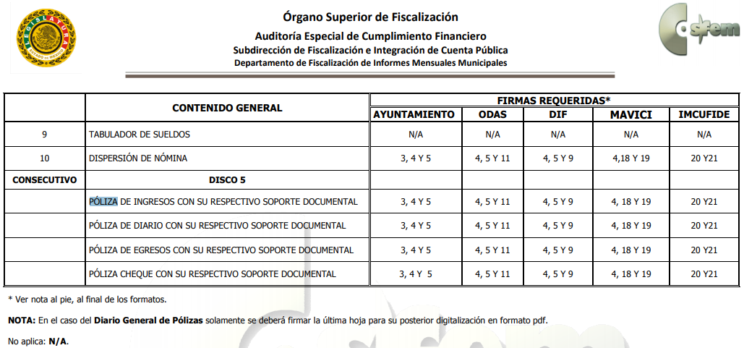

“CUENTAS DE ORDEN PRESUPUESTALES DE INGRESOS Y EGRESOS
…
Es decir, se deberán registrar contable y presupuestalmente durante el ejercicio fiscal, en forma simultánea, tanto la ejecución del Presupuesto de Egresos como de la Ley de Ingresos, afectando en la misma póliza las cuentas de la Contabilidad Patrimonial y Presupuestal.”
(Énfasis propio)

Es decir, el sujeto obligado al momento de dar atención a la solicitud de información en que se resuelve, deberá hacer una búsqueda de la póliza número 15 del mes de diciembre del 2015, lo anterior es así pues el propio recurrente así la solicita “Póliza de diario”, y los Lineamientos para la Integración del Informe Mensual 2015, como ya se vio prevén que los municipios entreguen en el Disco 5 las pólizas de diario de forma mensual.

Por su parte el Código Financiero del Estado de México y Municipios en su artículo 344 establece:

“Artículo 344.- Las Dependencias, Entidades Públicas y unidades administrativas registrarán contablemente el efecto patrimonial y presupuestal de las operaciones financieras que realicen, en el momento en que ocurran, con base en el sistema y políticas de registro establecidas, en el caso de los Municipios se hará por la Tesorería.
…
Todo registro contable y presupuestal deberá estar soportado con los documentos comprobatorios originales, los que deberán permanecer en custodia y conservación de las dependencias, entidades públicas y unidades administrativas que ejercieron el gasto, y a disposición del Órgano Superior de Fiscalización del Estado de México y de los órganos de control interno, por un término de cinco años contados a partir del ejercicio presupuestal siguiente al que corresponda, en el caso de los municipios se hará por la Tesorería.”

De acuerdo a lo establecido en el artículo 344 Código Financiero del Estado de México y Municipios, las Dependencias, Entidades Públicas y unidades administrativas registrarán contablemente el efecto patrimonial y presupuestal de las operaciones financieras que realicen, en el momento en que ocurran, con base en el sistema y políticas de registro establecidas, en el caso de los Municipios se hará por la Tesorería.

También refiere que todo registro contable y presupuestal deberá estar soportado con los documentos comprobatorios originales, los que deberán permanecer en custodia y conservación de las dependencias, entidades públicas y unidades administrativas que ejercieron el gasto, y a disposición del Órgano Superior de Fiscalización del Estado de México y de los órganos de control interno.

Por lo que hace al punto 2.-“Del Órgano Superior de Fiscalización solicito los montos, empresas y adeudos registrados en los pasivos de los ejercicios fiscales 2015, 2016, 2017,2018 y 2019.”, al respecto los Lineamientos para la Integración del Informe Mensual 2015 y el Manual Único de Contabilidad Gubernamental para las Dependencias y Entidades Públicas del Gobierno y Municipios del Estado de México, para el ejercicio fiscal 2015, establecían, respectivamente:

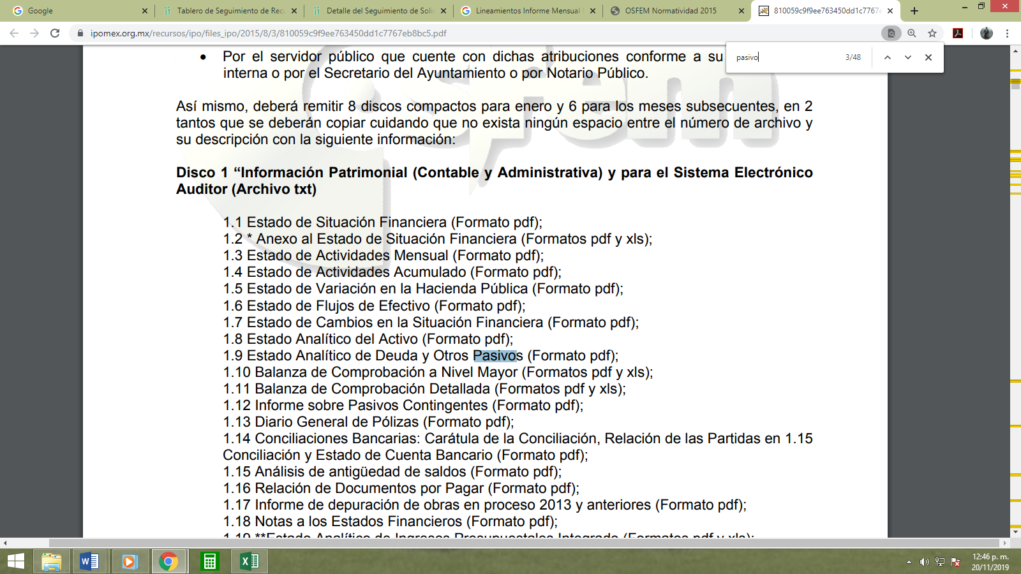
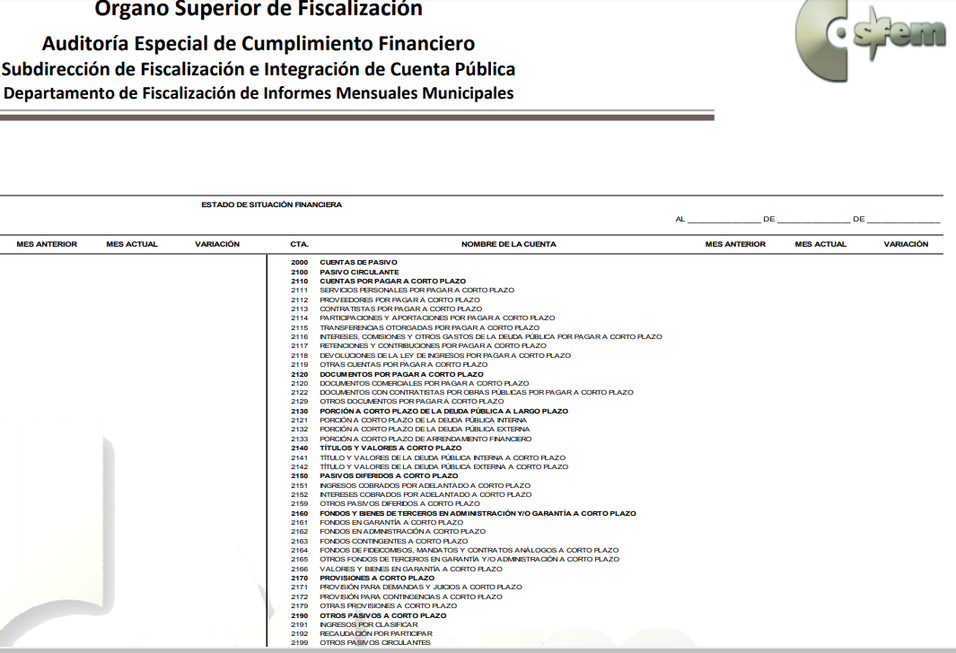

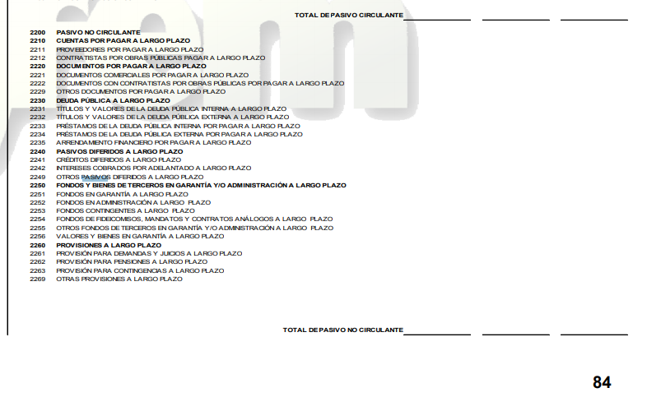

Cabe destacar que los Lineamientos para la Integración del Informe Mensual que se remite al OSFEM, año con año varían en el formato, pero en el fondo se mantienen los mismas figuras jurídicas, por ende es que se fundó en términos de la normatividad aplicable en el año 2015, pues de la que el hoy recurrente pide en un inicio, ya que resultaría infructuoso llevar un análisis de las normas de cada año, cuando preveían y prevén lo mismo, por lo que en este puno el sujeto obligado deberá hacer entrega a través del SAIMEX de los montos, empresas y adeudos registrados en los pasivos de los ejercicios fiscales 2015, 2016, 2017,2018 y 2019.

Por lo que hace al punto tres (3) “…solicito el registro, montos, concepto de los pagos realizados por el municipio de Acolman a favor de SUMINISTROS PREASFALTICOS Y DESARROLLOS FRANCO S.A DE C.V.”, para el caso en especifico el Manual para la Planeación, Programación y Presupuesto de Egresos Municipal para el Ejercicio Fiscal 2019, prevé:

“Una vez concluida la vigencia del presupuesto de egresos, sólo procederá realizar pagos con base en dicho presupuesto, por los conceptos efectivamente devengados en el año que corresponda y que se hubieren registrado en el informe de cuentas por pagar y que integran el pasivo circulante al cierre del ejercicio.

Los Municipios podrán contratar obligaciones a corto plazo sin autorización de la Legislatura local, siempre y cuando se cumplan las siguientes condiciones:

- En todo momento, el saldo insoluto total del monto principal de estas obligaciones a corto plazo no exceda del 6 por ciento de los Ingresos totales aprobados en su Ley de Ingresos, sin incluir Financiamiento Neto, de la Entidad Federativa o del Municipio durante el ejercicio fiscal correspondiente.
- Las obligaciones a corto plazo queden totalmente pagadas a más tardar tres meses antes de que concluya el periodo de gobierno de la administración correspondiente, no pudiendo contratar nuevas obligaciones a corto plazo durante esos últimos tres meses.
- Las Obligaciones a corto plazo deberán ser quirografarias, y ser inscritas en el Registro Público Único.”

Como se puede apreciar el sujeto obligado realizará los pagos que se encuentren en el informe de cuentas por pagar una vez concluida la vigencia del presupuesto de egresos, asimismo se establece que podrán contratar obligaciones a corto plazo sin autorización de la legislatura de acuerdo a los requisitos antes descritos, es decir, si existe la expresión documental que colma lo solicitado por el hoy recurrente.

Ahora bien respecto de las partidas afectadas, el propio Manual para la Planeación, Programación y Presupuesto de Egresos Municipal para el Ejercicio Fiscal 2019, prevé:

“IV.2 CLASIFICADOR POR OBJETO DEL GASTO 2019
…
ASPECTOS GENERALES:
1. El Clasificador por Objeto del Gasto es el documento armonizado que ordena e identifica en forma genérica, homogénea y coherente el registro del gasto por los conceptos de servicios personales, materiales y suministros, servicios generales, transferencias, asignaciones subsidios y otras ayudas, bienes muebles, inmuebles e intangibles, inversión pública, inversiones financieras y otras provisiones, participaciones y aportaciones federales, y deuda pública, que requieren las dependencias, entidades públicas, así como los Municipios, para cumplir con los objetivos y programas señalados en el Plan de Desarrollo del Estado de México vigente y en el Plan de Desarrollo Municipal, respectivamente.

2. El presente Clasificador por Objeto del Gasto, es de observancia obligatoria para las dependencias, entidades públicas y los Municipios, cumpliendo además con la normatividad que se emita en la materia.

3. El presente Clasificador se aplicará sin perjuicio de la vigencia del esquema contable de las unidades ejecutoras previsto en los catálogos de cuentas para el registro de los activos, pasivos, ingresos, costos y gastos, o la presentación de los estados financieros.
…
ESTRUCTURA DE CODIFICACIÓN: La estructura del Clasificador por Objeto del Gasto se diseñó con un nivel de desagregación que permite que sus cuentas faciliten el registro único de todas las transacciones con incidencia económica – financiera es por ello que la armonización se realiza a tercer digito que corresponde a la partida genérica, dejando en poder de las entidades federativas, la desagregación e identificación de la partida específica, dando origen a la siguiente estructura:

CODIFICACIÓN
CAPITULO | CONCEPTO (SUBCAPITULO) | PARTIDA
CAPITULO | CONCEPTO (SUBCAPITULO) | GENÉRICA | ESPECÍFICA
1000  Servicios personales | 1100  Remuneraciones al personal de carácter permanente | 1110  Dietas | 1111  Dietas

De lo anterior expuesto se deduce que dicha información ya se encuentra digitalizada, por el SUJETO OBLIGADO, por lo que es dable ordenar mediante la modalidad solicitada, es decir, vía SAIMEX, conforme a las razones antes expuestas en la presente resolución, el registro, montos, concepto de los pagos realizados por el municipio de Acolman a favor de SUMINISTROS PREASFALTICOS Y DESARROLLOS FRANCO S.A DE C.V., en este punto como no se especifica la temporalidad, y al ser negativa ficta, lo que procede es ordenar por ende, se ordena al Sujeto Obligado la entrega en versión pública del documento donde consten los registros, montos, concepto de los pagos realizados por el municipio de Acolman a favor de SUMINISTROS PREASFALTICOS Y DESARROLLOS FRANCO S.A DE C.V. del 28 de agosto de 2018 al 28 de agosto de 2019, por esta la fecha en que se recibió la solicitud de información.

Ahora bien respecto de los documentos donde consten los registros, montos, concepto de los pagos realizados por el municipio de Acolman a favor de SUMINISTROS PREASFALTICOS Y DESARROLLOS FRANCO S.A DE C.V. es necesario referir que estos pueden constar de forma enunciativa más no limitativa en los contratos con proveedores que entreguen a satisfacción del sujeto obligado bienes o servicios, en los cuales se estipule el monto, la forma y fecha de pago, para el caso dicho documento colmaría lo solicitado.

Es necesario referir que el hoy recurrente hace referencia a la vía en que desea se le entregue la información además de a través del SAIMEX, pues manifiesta: “…copia debidamente certificada {…} así como la certificación completa de todos y cada uno de los documentos anexos a dicha póliza, en medio magnético y físico…”, como podemos apreciar, el recurrente requiere la información en copias certificadas y en medio magnético, en este punto es necesario mencionar que para no causar confusión y derivado de la negativa ficta, en el que se está vulnerando el derecho de acceso a la información al ciudadano, este Órgano Garante considera que la modalidad de entrega es para toda la información solicitada, por ende deberá entregar lo hasta que dicho a través de las siguientes vías.

1.- A través del SAIMEX.

2.- Físicamente en copias certificadas, para ello el sujeto obligado deberá indicar a través del SAIMEX el día, lugar y hora, así como el procedimiento que deberá llevar a cabo el recurrente para obtener la información que solicitó.

3.- En medio magnético, se entiende por “medio magnético” a los dispositivos electrónicos de almacenamiento de datos y archivos informáticos, como pueden ser DVD, CD-ROM, Disquete 3.5 o memoria USB o cualquier otro medio electrónico que permita copiar y pegar la información de un dispositivo o computadora a otra.

De la versión pública.
Es insoslayable, resaltar que la información puede contener datos personales susceptibles de clasificar, ello es así ya que la excepción de publicidad, es aquella información que tenga el carácter de confidencial (datos personales), por lo que debe privilegiarse el acceso a la información bajo el principio de máxima divulgación, empero sin violar el derecho a la intimidad por medio de la protección de datos personales, por ende de la información que se ponga a disposición, su entrega deberá ser en versión pública; referencia cuyo fundamento legal aplicable se encuentra inmerso en los numerales de la Ley de la materia, que a la letra esgrimen:

Artículo 3. Para los efectos de la presente Ley se entenderá por:
[…]
IX. Datos personales: La información concerniente a una persona, identificada o identificable según lo dispuesto por la Ley de Protección de Datos Personales del Estado de México;
[…]
XLV. Versión pública: Documento en el que se elimine, suprime o borra la información clasificada como reservada o confidencial para permitir su acceso.

Artículo 122. La clasificación es el proceso mediante el cual el sujeto obligado determina que la información en su poder actualiza alguno de los supuestos de reserva o confidencialidad, de conformidad con lo dispuesto en el presente título.
[…]
Artículo 132. La clasificación de la información se llevará a cabo en el momento en que:
[…]
II. Se determine mediante resolución de autoridad competente; o

Artículo 137. Cuando un mismo medio, impreso o electrónico, contenga información pública y reservada o confidencial, la Unidad de Transparencia para efectos de atender una solicitud de información, deberán elaborar una versión pública en la que se testen las partes o secciones clasificadas, indicando su contenido de manera genérica y fundando y motivando su clasificación.”
(Énfasis añadido)

Verbigracia, previo a poner a disposición la información correspondiente debe considerarse que tiene carácter de confidencial el Registro Federal de Contribuyentes (RFC) que no sean de proveedores, cuenta bancaria, la Clave Única de Registro de Población (CURP), clave de seguridad social ISSEMYM, domicilio particular, teléfono particular, el nombre de las personas físicas que no tengan la calidad de servidor público o aquellos que no reciban recursos públicos, préstamos o descuentos que se le hagan al servidor público, entre otros considerados como datos personales en términos de la normatividad aplicable.

En cuanto al Registro Federal de Contribuyentes de las personas físicas constituye un dato personal, ya que para su obtención es necesario acreditar ante la autoridad fiscal previamente la identidad de la persona, su fecha de nacimiento, entre otros aspectos.

Ahora bien, las personas físicas tramitan su inscripción en el registro con el propósito de realizar (mediante esa clave de identificación) operaciones o actividades de naturaleza fiscal, la cual, les permite hacer identificable respecto de una situación fiscal determinada.

Lo anterior, es compartido por el Instituto Nacional de Transparencia, Acceso a la Información Pública y Protección de Datos Personales (INAI), a través del Criterio 19/17, de la segunda época, el cual es del tenor literal siguiente:

“Registro Federal de Contribuyentes (RFC) de personas físicas. El RFC es una clave de carácter fiscal, única e irrepetible, que permite identificar al titular, su edad y fecha de nacimiento, por lo que es un dato personal de carácter confidencial.

Resoluciones:
• RRA 0189/17. Morena. 08 de febrero de 2017. Por unanimidad. Comisionado Ponente Joel Salas Suárez.
• RRA 0677/17. Universidad Nacional Autónoma de México. 08 de marzo de 2017. Por unanimidad. Comisionado Ponente Rosendoevgueni Monterrey Chepov.
• RRA 1564/17. Tribunal Electoral del Poder Judicial de la Federación. 26 de abril de 2017. Por unanimidad. Comisionado Ponente Oscar Mauricio Guerra Ford.”

Así, el RFC se vincula al nombre de su titular, permite identificar la edad de la persona, su fecha de nacimiento, así como su homoclave, la cual es única e irrepetible y determina justamente la identificación de dicha persona para efectos fiscales, por lo que éste constituye un dato personal que concierne a una persona física identificada e identificable.

En ese entendido, en los supuestos de entregarse el soporte documental del tipo nómina de personal donde se advierta el Código Bidimensional QR, así como las cadenas de seguridad, estos elementos deben clasificarse, atendiendo a que los mismos al ser leídos a través de herramientas tecnológicas, pueden obtenerse los RFC de los servidores públicos, los cuales ya quedo claramente establecido, se deben clasificar como confidenciales.

En cuanto a la Clave Única de Registro de Población (CURP) en virtud de que éste se integra por datos personales que únicamente le conciernen a un particular como son su fecha de nacimiento, su nombre, sus apellidos y su lugar de nacimiento; información que permite distinguirlo del resto de los habitantes, se considera que es de carácter confidencial.

Argumento que es compartido por el Instituto Nacional de Transparencia, Acceso a la Información Pública y Protección de Datos Personales, conforme alcriterio número 18/17 de la segunda época, el cual refiere:

“Clave Única de Registro de Población (CURP). La Clave Única de Registro de Población se integra por datos personales que sólo conciernen al particular titular de la misma, como lo son su nombre, apellidos, fecha de nacimiento, lugar de nacimiento y sexo. Dichos datos, constituyen información que distingue plenamente a una persona física del resto de los habitantes del país, por lo que la CURP está considerada como información confidencial.

Resoluciones:
• RRA 3995/16. Secretaría de la Defensa Nacional. 1 de febrero de 2017. Por unanimidad. Comisionado Ponente Rosendoevgueni Monterrey Chepov.
• RRA 0937/17. Senado de la República. 15 de marzo de 2017. Por unanimidad. Comisionada Ponente Ximena Puente de la Mora.
RRA 0478/17. Secretaría de Relaciones Exteriores. 26 de abril de 2017. Por unanimidad. Comisionada Ponente Areli Cano Guadiana.” (sic)

Los acuerdos de clasificación deberán contener un razonamiento lógico en que se demuestre que la información se encuentra en una de las hipótesis previstas en la ley, si bien es cierto cuenta con los requisitos mínimos que debe contener un acuerdo de clasificación, también es cierto que debe estar debidamente fundado y motivado, sirve de apoyo lo siguiente:

“FUNDAMENTACIÓN Y MOTIVACIÓN. La debida fundamentación y motivación legal, deben entenderse, por lo primero, la cita del precepto legal aplicable al caso, y por lo segundo, las razones, motivos o circunstancias especiales que llevaron a la autoridad a concluir que el caso particular encuadra en el supuesto previsto por la norma legal invocada como fundamento.

SEGUNDO TRIBUNAL COLEGIADO DEL SEXTO CIRCUITO.
Amparo directo 194/88. Bufete Industrial Construcciones, S.A. de C.V. 28 de junio de 1988. Unanimidad de votos. Ponente: Gustavo Calvillo Rangel. Secretario: Jorge Alberto González Álvarez.
Revisión fiscal 103/88. Instituto Mexicano del Seguro Social. 18 de octubre de 1988. Unanimidad de votos. Ponente: Arnoldo Nájera Virgen. Secretario: Alejandro Esponda Rincón.
Amparo en revisión 333/88. Adilia Romero. 26 de octubre de 1988. Unanimidad de votos. Ponente: Arnoldo Nájera Virgen. Secretario: Enrique Crispín Campos Ramírez.
Amparo en revisión 597/95. Emilio Maurer Bretón. 15 de noviembre de 1995. Unanimidad de votos. Ponente: Clementina Ramírez Moguel Goyzueta. Secretario: Gonzalo Carrera Molina.
Amparo directo 7/96. Pedro Vicente López Miro. 21 de febrero de 1996. Unanimidad de votos. Ponente: María Eugenia Estela Martínez Cardiel. Secretario: Enrique Baigts Muñoz.” (sic)

Así, en un acto de autoridad se cumple con la debida fundamentación cuando se cita el precepto legal aplicable al caso concreto y la debida motivación cuando se expresan las razones, motivos o circunstancias que tomó en cuenta la autoridad para adecuar el hecho a los fundamentos de derecho.

En consecuencia, la fundamentación y motivación implica que, en el acto de autoridad, además de contenerse los supuestos jurídicos aplicables se expliquen claramente por qué a través de la utilización de la norma se emitió el acto.

En este sentido, el numeral trigésimo tercero fracción V de los Lineamientos Generales, precisa que para motivar la clasificación se deben acreditar las circunstancias de tiempo, modo y lugar.

De la Vista al Órgano de Control Interno
Es necesario resaltar que el recurso de revisión previsto en la Ley de la materia no es el medio para investigar y en su caso, sancionar a servidores públicos por la omisión de la entrega de información pública o en la atención a solicitudes de información; sin embargo, dados los planteamientos que se formularon al presentarse el recurso de revisión, se dará vista al área competente para que en ejercicio de sus atribuciones realice las investigaciones pertinentes por las omisiones detectadas atribuibles al Sujeto Obligado.

Por ello, es conveniente señalar la fracción X, del artículo 36, de la Ley de Transparencia y Acceso a la Información Pública del Estado de México y Municipios, que establece:

“Artículo 36. El Instituto tendrá, en el ámbito de su competencia, las siguientes atribuciones:
…
X. Hacer del conocimiento del órgano de control interno o equivalente de cada Sujeto Obligado las infracciones a esta Ley;
…”

Asimismo, este Pleno hará del conocimiento del órgano de control de este Instituto de las infracciones en que el Sujeto Obligado incurrió, en este caso omitir dar contestación al recurrente, toda vez que la naturaleza de investigar y sancionar corresponde a un ente distinto a éste a través de un procedimiento diferente al recurso de revisión, lo cual se encuentra previsto en la Ley de Transparencia Acceso a la Información Pública del Estado de México y Municipios específicamente en sus artículos 190, 222 y 223 que señalan lo siguiente:

“Artículo 190. Cuando el Instituto determine durante la sustanciación del recurso de revisión que pudo haberse incurrido en una probable responsabilidad por el incumplimiento a las obligaciones previstas en esta Ley y las demás disposiciones jurídicas aplicables en la materia, deberá hacerlo del conocimiento del órgano de control interno de la instancia competente para que éste inicie, en su caso, el procedimiento de responsabilidad respectivo, cuyo resultado deberá de ser informado al Instituto.

Artículo 222. Son causas de responsabilidad administrativa de los servidores públicos de los sujetos obligados, por incumplimiento de las obligaciones establecidas en la materia de la presente Ley, las siguientes:
…
I. Cualquier acto u omisión que provoque la suspensión o deficiencia en la atención de las solicitudes de información;
II. La falta de respuesta a las solicitudes de información en los plazos señalados en la normatividad aplicable;
…
Artículo 223. El Instituto dará vista a la Contraloría Interna y Órgano de Control y Vigilancia en términos de la Ley de Responsabilidades de los Servidores Públicos del Estado y Municipios, para que determine el grado de responsabilidad de quienes incumplan con las obligaciones de la presente Ley.”

Por último, hemos de decir que las razones o motivos de inconformidad son fundadas por las razones y motivos anteriormente expuestos en el cuerpo de la presente resolución.

Finalmente y en mérito de lo expuesto en líneas anteriores, resultan fundados los motivos de inconformidad vertidos por el Recurrente, por ello con fundamento en el artículo 186 fracción IV de la Ley de Transparencia y Acceso a la Información Pública del Estado de México y Municipios, se ORDENA atienda la solicitud de información 00107/ACOLMAN/IP/2019, que ha sido materia del presente fallo.

SE RESUELVE

PRIMERO. Resultan fundadas las razones o motivos de inconformidad hechos valer por el Recurrente en términos del considerando cuarto de la presente resolución.

SEGUNDO. Se ordena al Sujeto Obligado, atienda la solicitud de información número 00107/ACOLMAN/IP/2019, en términos del considerando cuarto de esta resolución y haga entrega vía SAIMEX, en medio magnético y copias certificadas sin costo, en versión pública, de ser procedente, de lo siguiente:

1.-La póliza de diario número 15 del mes de diciembre del 2015, así como todos y cada uno de los documentos anexos a dicha póliza.

2.-El documento o documentos donde consten los montos, empresas y adeudos registrados en los pasivos de los ejercicios fiscales 2015, 2016, 2017, 2018 y del ejercicio 2019 del 01 de enero al 28 de agosto.

3.- El documento o documentos donde consten los registros, montos, conceptos de los pagos realizados por el municipio de Acolman a favor de SUMINISTROS PREASFALTICOS Y DESARROLLOS FRANCO S.A DE C.V., del 28 de agosto de 2018 al 28 de agosto de 2019.

- Para el caso de la clasificación de la información, se deberá emitir el Acuerdo del Comité de Transparencia en términos de los artículos 49, fracción VIII, 122 y 132 fracciones II y III de la Ley de Transparencia y Acceso a la Información Pública del Estado de México y Municipios, en el que funde y motive las razones sobre los datos que se supriman o eliminen dentro del soporte documental respectivo objeto de las versiones públicas que se formulen y se ponga a disposición del recurrente.

- Respecto a todo lo antes ordenado, a efecto de entregar la información de forma física en copias certificadas, y en medio magnético, ambos sin costo, el sujeto obligado deberá indicar a través del SAIMEX el día, lugar y hora, así como el procedimiento que deberá llevar a cabo el recurrente para obtener la información que solicitó.

TERCERO. Notifíquese la presente resolución vía SAIMEX, al Titular de la Unidad de Transparencia del Sujeto Obligado, para que en los términos previstos en los artículos 186, último párrafo y 189 párrafo segundo de la Ley de Transparencia y Acceso a la Información Pública del Estado de México y Municipios, dé cumplimiento a lo ordenado dentro del plazo de diez días hábiles, e informe a este Instituto en un plazo de tres días hábiles siguientes sobre el cumplimiento dado a la presente resolución tal y como lo disponen los artículos 198 y 199 de la citada ley.

CUARTO. Notifíquese al Recurrente la presente resolución vía SAIMEX; y hágase de su conocimiento, que podrá impugnarla vía Juicio de Amparo en los términos de las leyes aplicables, de conformidad con lo establecido en el artículo 196 de la Ley de Transparencia y Acceso a la Información Pública del Estado de México y Municipios.

QUINTO. Gírese oficio al Titular de la Contraloría Interna y Órgano de Control y Vigilancia de este Instituto, de conformidad con el artículo 190 de la Ley de Transparencia y Acceso a la Información Pública del Estado de México y Municipios determine lo conducente, en términos del considerando cuarto de la presente resolución.

ASÍ LO RESUELVE, POR UNANIMIDAD DE VOTOS, EL PLENO DEL INSTITUTO DE TRANSPARENCIA, ACCESO A LA INFORMACIÓN PÚBLICA Y PROTECCIÓN DE DATOS PERSONALES DEL ESTADO DE MÉXICO Y MUNICIPIOS, CONFORMADO POR LOS COMISIONADOS ZULEMA MARTÍNEZ SÁNCHEZ, EVA ABAID YAPUR, JOSÉ GUADALUPE LUNA HERNÁNDEZ, JAVIER MARTÍNEZ CRUZ Y LUIS GUSTAVO PARRA NORIEGA, EN LA CUADRAGÉSIMA QUINTA SESIÓN ORDINARIA CELEBRADA EL CUATRO DE DICIEMBRE DE DOS MIL DIECINUEVE, ANTE EL SECRETARIO TÉCNICO DEL PLENO, ALEXIS TAPIA RAMÍREZ. ----------------------------------------------------------------------------------------------------------------------------------------------------------------------------------------------------------------------------------------------------------------------------------------------------------------------------------------------------------------------------------------------------------------------------------------------------------------------------------------------------------------------------------------------------------------------
--------------------------------------------------------------------------------------------------------------------------------------------------------------------------------------------------------------------------------------------------------------------------------------------------------------------------------------------------------------------------------------------------------------------------------------------------------------------
--------------------------------------------------------------------------------------------------------------------------------------------------------------------------------------------------------------------------------------------------------------------------------------------------------------------------------------------------------------------------------------------------------------------------------------------------------------------
---------------------------------------------------------------------------------------------------------------------------------------------------------------------------------------------------------------------------------------------------------------------------------------------------------------------------------------------------

Zulema Martínez Sánchez
Comisionada Presidenta

José Guadalupe Luna Hernández
Comisionado
Eva Abaid Yapur
Comisionada

Luis Gustavo Parra Noriega
Comisionado

Javier Martínez Cruz
Comisionado

Alexis Tapia Ramírez
Secretario Técnico del Pleno

Esta hoja corresponde a la resolución de fecha diez de abril de dos mil diecinueve, emitida en el recurso de revisión 00575/INFOEM/IP/RR/2019.
OSAM

